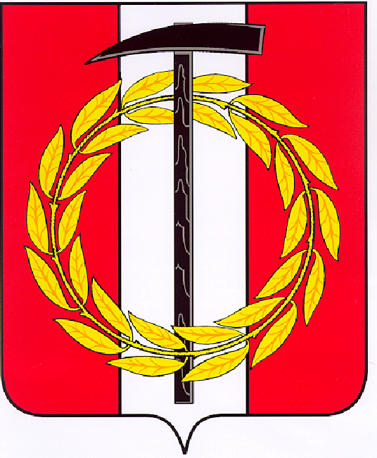
Собрание депутатов Копейского городского округа

Челябинской области

РЕШЕНИЕ
25.05.2022 510
от _______________№_____
О планах управления физической
культуры, спорта и туризма по
организации работы в летний
период 2022 году

Заслушав и обсудив представленную управлением физической культуры, спорта и туризма администрации Копейского городского округа информацию о планах управления физической культуры, спорта и туризма по организации работы в летний период 2022 году, Собрание депутатов Копейского городского округа Челябинской области

РЕШАЕТ:
1. Информацию о планах управления физической культуры, спорта и туризма администрации Копейского городского округа по организации работы в летний период 2022 года принять к сведению (прилагается).
2. Контроль исполнения настоящего решения возложить на постоянную комиссию Собрания депутатов Копейского городского округа по социальной и молодежной политике.

Председатель Собрания депутатов
Копейского городского округа Е.К. Гиске

Информация о планах управления физической культуры, спорта и туризма по организации работы в летний период 2022 года.

В летний период управление физической культуры, спорта и туризма администрации Копейского городского округа планирует проведение более 12 мероприятий согласно календарного плана на 2022 год, это (встречная эстафета среди дошкольных учреждений посвященная Дню защиты детей, Кубок Копейского городского округа по футболу, летний фестиваль ГТО, посвященный Дню физкультурника, чемпионат Копейского городского округа по легкой атлетике среди лиц с ПОДА, чемпионат Челябинской области среди инвалидов по армспорту, Кубок Гиппократа, фестиваль дворовых команд по футболу «Метрошка-2022», 66 традиционный областной турнир по боксу, посвященный Дню города и Дню шахтера, среди юношей памяти заслуженного тренера РСФСР Булатова Э.Б., детская эстафета «Гномики-2022», массовый забег «Копейская миля», соревнования «Папа, мама, я – спортивная семья» посвященные Дню города Копейска). Так же идет плановая подготовка спортсменов Копейского городского округа для участия в отборочных соревнованиях, и дальнейшего участия в первенствах и Чемпионатах России, легкая атлетика, велоспорт, дзюдо, бокс.
Планируется осуществить мероприятие по организации отдыха, оздоровления и занятости детей и подростков в каникулярное время, в загородных лагерях ДОЛ «Юность».
Тренировочные сборы на базе
АУ ДОЛ "Юность" Челябинская обл. Аргаяшский р-он, оз. Увильды в летний период 2022 года

ИЮНЬ 2022 г. | ИЮЛЬ 2022 г. | АВГУСТ 2022 г.
МБУ «СШОР № 1» г. Копейска  с 01.06 по 14.06.2022 г.  35 чел. спортсменов + 2 тренер | МБУ «СШОР № 1» г. Копейска  с 01.07 по 14.07.2022 г.  30 чел. спортсменов + 1 тренер  с 16.07 по 29.07.2022 г.  25 чел. спортсменов + 1 тренер | МБУ «СШОР № 2 г. Копейска  с 15.08 по 29.08.2022 г.  40 чел. спортсменов + 4 тренера
МБУ «СШОР по дзюдо» г. Копейск  с 01.06 по 14.06.2022 г.  32 чел. спортсменов +2 тренера | МБУ «СШОР № 2 г. Копейска  с 16.07 по 29.07.2022 г.  80 чел. спортсменов + 4 тренера | МБУ «СШ № 4 г. Копейска»  с 31.07 по 13.08.2022 г.  60 чел. спортсменов + 2 тренера
МБУ «СШОР № 2 г. Копейска  с 01.06 по 14.06.2022 г.  30 чел. спортсменов + 2 тренера | МБУ «СШ № 4» г. Копейска»  с 01.07 по 14.07.2022 г.  45 чел. спортсменов + 2 тренера  с 16.07 по 29.07.2022 г.  18 чел. спортсменов + 1 тренера | МБУ «СШОР по дзюдо» г. Копейск  с 31.07 по 13.08.2022 г.  15 чел. спортсменов +1 тренера
МБУ «СШОР по боксу» г. Копейск
С 01.07 по 14.07.2022г.
30 чел. спортсменов + 3 тренер

Итого: 440 спортсменов (29 % от общего количества спортсменов, занимающихся в спортшколах), 25 тренеров.
В июне 2022 г. планируют выезд в АУ ДОЛ «Юность» 97 спортсменов + 6 тренер.
В июле 2022 г. планирую выезд в АУ ДОЛ «Юность» 228 спортсменов + 12 тренеров.
В августе 2022 г. планируют выезд в АУ ДОЛ «Юность» 115 спортсменов + 7 тренера.
Лагерь «Юность» используется подведомственными управлению учреждениями не только с целью оздоровления детей, но и подготовки спортсменов в летний период: велоспорт, футбол, легкая атлетика, бокс, дзюдо.

Летние лагеря с дневным пребыванием
Планируемый охват спортсменов – 170 человек (МБУ «СШОР № 1», МБУ «СШОР по боксу», МБУ «СШ № 3», МБУ «СШ №7»).

Дополнительно:
За летний период 2022 года будет охвачено наибольшее количество жителей города в сдаче норм ГТО. Данные мероприятия планируется осуществлять посредством проведения фестивалей ГТО, а так же выездными бригадами в отдаленные школы Копейского городского округа, выездами в ДОЛ «Юность», ДОЛ «Орленок».
В 2022 году приступило 550 человек, 250 человек выполнили на знаки отличия ГТО.
Центр ГТО работает в штатном (онлайн режиме). Расписание работы центра опубликовано в группе «В Контакте», и постоянно размещается в средствах массовой информации для удобства горожан.

Начальник управления физической культуры,
спорта и туризма администрации И.В. Перемота

